附件3：

武汉大学第十九届研究生会工作部门及分会、  
第十九届研究生代表大会常任代表委员会办公室  
相关架构设置说明

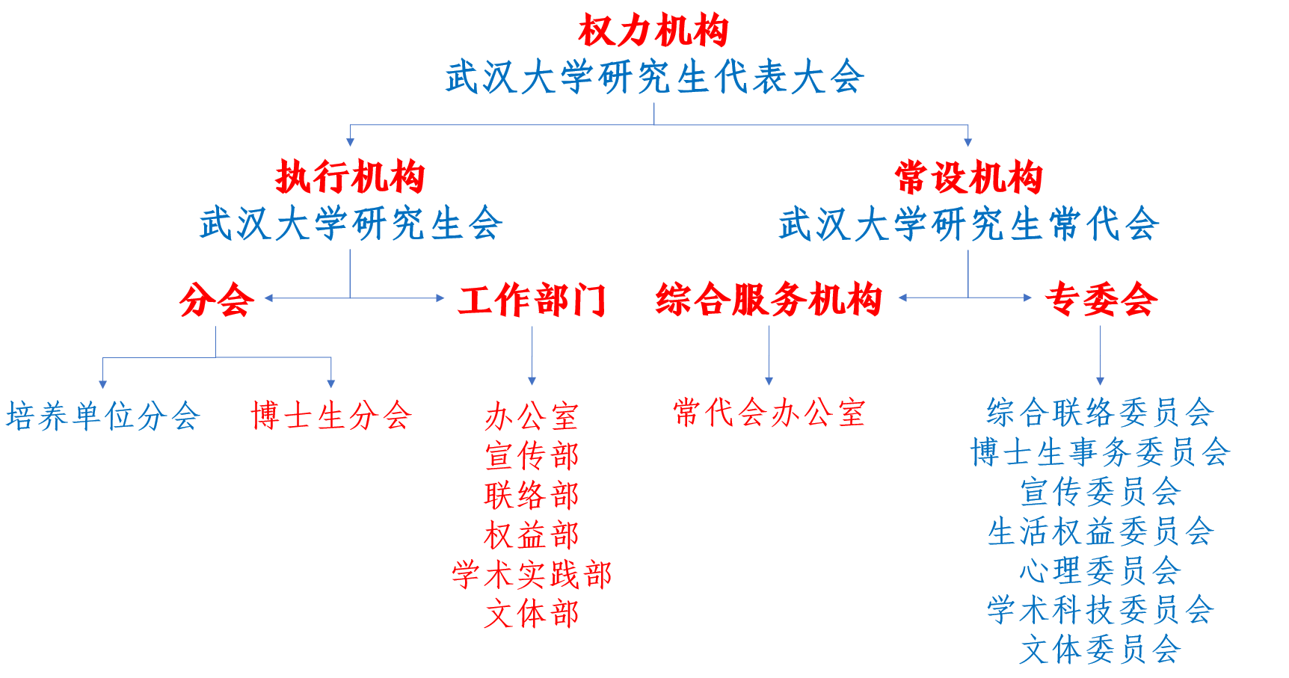

校研究生代表大会常任代表委员会综合服务机构

## 常代会办公室

武汉大学研究生代表大会常任代表委员会设立常代会办公室作为协助常代会工作开展的综合服务机构，协助常代会帮助和监督校研会及其博士生分会（以下简称博分会）工作的开展，负责常代会及其专委会、研代会的各项会务工作，为研会系统和各常任代表委员会委员的沟通协调提供协助。主要活动有院系走访调研、常代会及其专委会会议、日常工作反馈立案跟进、研究生代表大会会议筹备等。

校研究生会分会

## 博士生分会

博士生分会是研究生会为沟通、联络、促进硕士研究生与博士研究生的生活学习科研的交流协作而设立的分会。该分会致力于密切联系学校和博士研究生，服从全校研究生工作的大局，服务全校的博士研究生，为其提供一个良好的学科交流、文体活动、社会实践和促进就业的平台。密切联系硕士生和博士生群体，为有志于继续攻读博士学位或对硕博培养及发展有浓厚兴趣的硕士研究生搭建交流协作平台。承办有博士沙龙、博士生文化节、“我心中的好导师”等品牌活动。

校研究生会工作部门

## 1、办公室

校研究生会办公室负责研究生会系统的制度建设、人才培养、内部建设、考核评优、日常事务等工作。主要活动有武汉大学优秀研究生会评比、未来学院骨干培训、素质拓展、后备人才梯队建设、研究生组织系统述职大会等。

## 2、宣传部

校研究生会宣传部通过统筹研会微信微博等新媒体平台、设计研会文化产品、推广研会品牌活动、整合日常服务信息资源、推介研会和广大研究生良好形象等，强化研究生思想政治引领的“大宣传”格局。除院系投稿、新闻撰写、文创设计外，目前还设有“校园穿搭”“土鸡炖蘑菇”等各色原创宣传板块。

## 3、联络部

校研究生会联络部负责对内沟通、联络、协调各培养单位研究生会；对外与校内外各组织、各兄弟高校、社会团体及企业商家联系，为研究生会系统各类活动提供支持。主要活动有院长论坛、珞研论坛等。

## 4、权益部

校研究生会权益部负责宣传和普及心理健康知识，促进研究生心理健康发展；维护同学生活权益及发展权益，密切联系同学与学校。主要活动有校领导接待日、心理健康节系列活动等。

## 5、学术实践部

校研究生会学术实践部负责开展各类学术科技活动，整合校内外学术资源，为广大研究生同学营造良好的学术氛围；负责提供就业信息与就业培训，搭建求职、就业信息平台。主要活动有 “学术科技节”“弘毅讲堂”“红枫辩论赛”等高层次水平的品牌学术活动及“求职指南针”等系列就业求职实践活动。

## 6、文体部

校研究生会文体部负责组织开展各类文艺活动，提供文艺交流平台，营造良好的校园文艺氛围；策划组织各项研究生体育赛事，引导研究生同学热爱体育、健康运动、快乐生活。主要活动有校园十佳歌手大赛、团体风采大赛、集体舞大赛、体育文化节等各类体育赛事活动等。